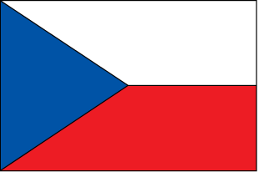
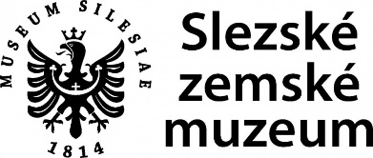
Státní vlajka je nejznámější symbol České republiky a dnes slaví své výročí.
Státní vlajka nás doprovází už 100 let.

